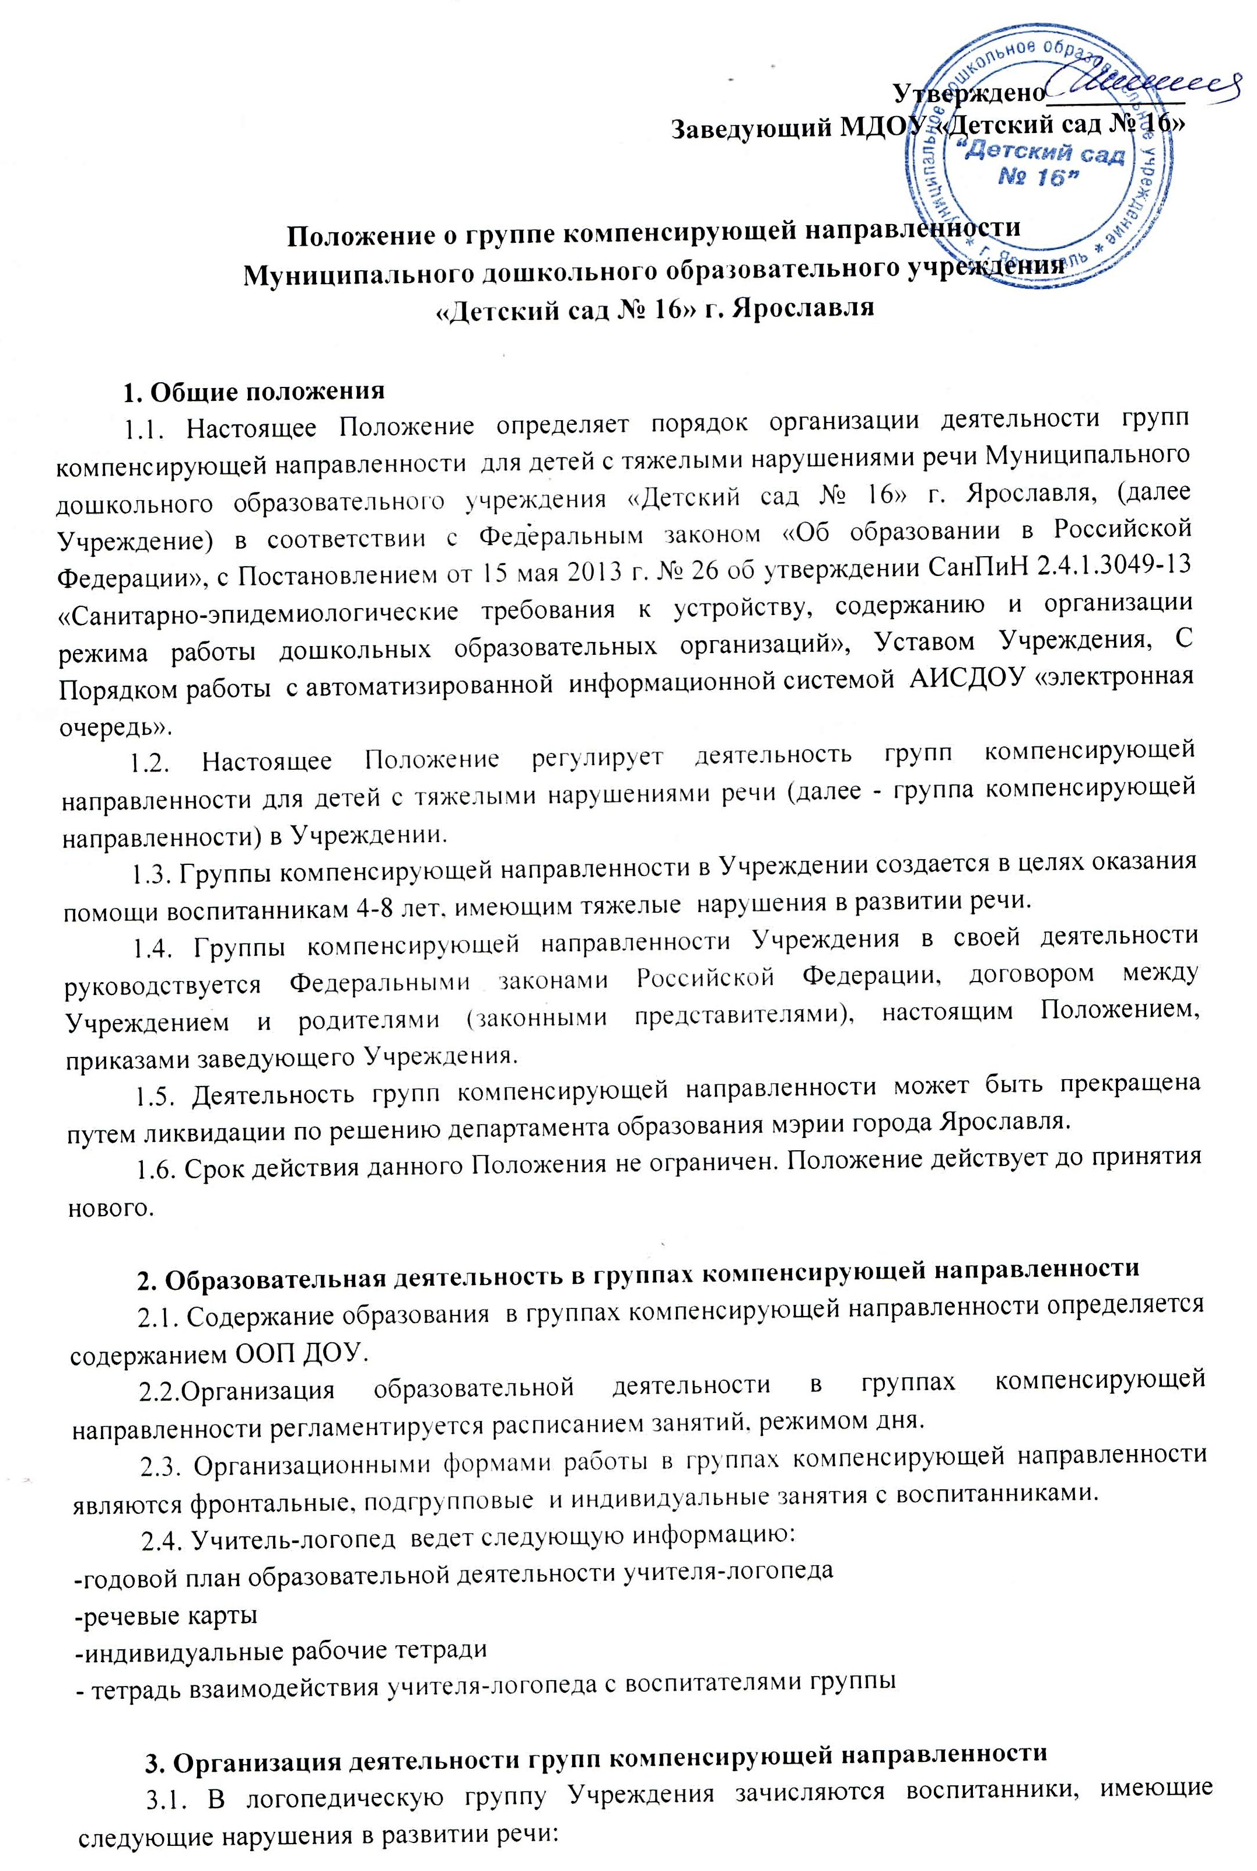

• общее недоразвитие разных уровней;
• дефекты, обусловленные нарушением строения и подвижности органов речевого аппарата (дизартрия, ринолалия, алалия).
3.2. . Комплектование групп компенсирующей направленности детьми осуществляется на основании заключения городской или областной психолого-медико-педагогической комиссии и с согласия законных представителей.
3.3. Срок коррекционно-развивающей работы устанавливаются городской или областной ПМПК.
3.4. В группы компенсирующей направленности зачисляются воспитанники, направленные в ДОУ на основании «Порядка работы с автоматизированной информационной системой АИСДОУ «Электронная очередь».
3.5. Наполняемость групп компенсирующей направленности определяется в соответствии с СанПин 2.4.1.3049-13 от 15.05.2013 и составляет для детей с тяжелыми нарушениями речи – 10 детей.

4. Порядок работы групп компенсирующей направленности.
4.1. Группы компенсирующей направленности функционируют пять дней в неделю с 12-часовым пребыванием детей
4.2. Коррекционно-педагогическую помощь детям в группах компенсирующей направленности оказывают учитель-логопед, воспитатели групп.
4.3. Права и обязанности педагогического персонала групп компенсирующей направленности определяются Правилами внутреннего распорядка и должностными обязанностями.

